В здании Президиума Национальной академии наук Беларуси 29 января 2021 года состоялась выставка научно-технических достижений, приуроченная ко Дню белорусской науки. В рамках выставки 35 организаций представили более 400 научных разработок. Экспозиция продемонстрировала результаты научных исследований и разработок белорусской науки, эффективность реализации государственных программ в сфере научной, научно-технической и инновационной деятельности.
Белорусско-Российский университет на выставке представил следующие экспонаты:
- Эндоскопы и видеоскопы;
- Технология совмещенного магнитно-динамического накатывания в активной технологической среде;
- Система оперативного дистанционного контроля влажности ППУ изоляции гибких предварительно изолированных труб;
- Информационно-рекламная система «Электронный гид»;
- Инструмент для инерционно-импульсного раскатывания отверстий;
- Субмикрокристаллические высокопрочные бронзы электротехнического назначения;
- Механически легированные композиционные порошки для газотермических покрытий;
- Композиционный несущий элемент строительных конструкций;
- Редукторы SPHERIO_MSeries;
- Технология повышения износостойкости инструментальной и технологической оснастки;
- Системы управления на основе технологии виртуальных приборов;
- Технология сварки и аддитивного наращивания стальных деталей в среде защитных газов с управлением параметрами дуги.

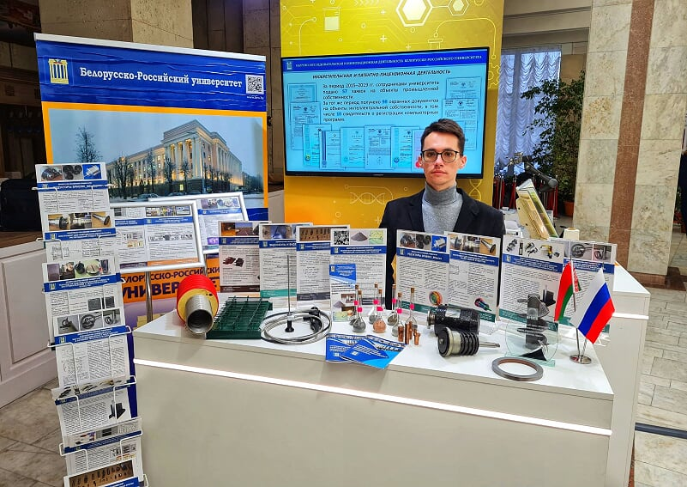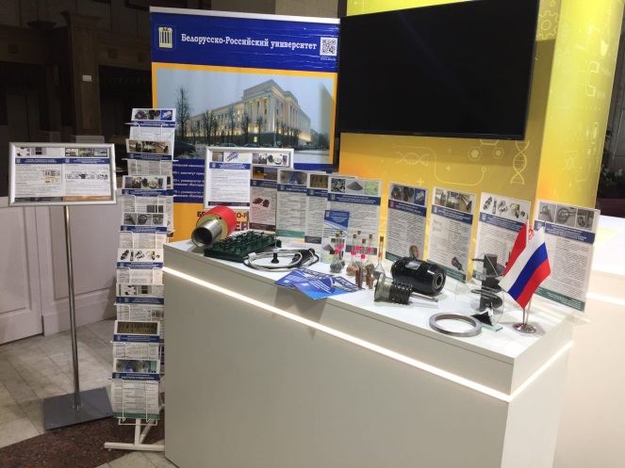

Стенд Белорусско-Российского университета получил ряд положительных отзывов от представителей СМИ, среди которых телеканал «Россия» и телевидение Союзного Государства.
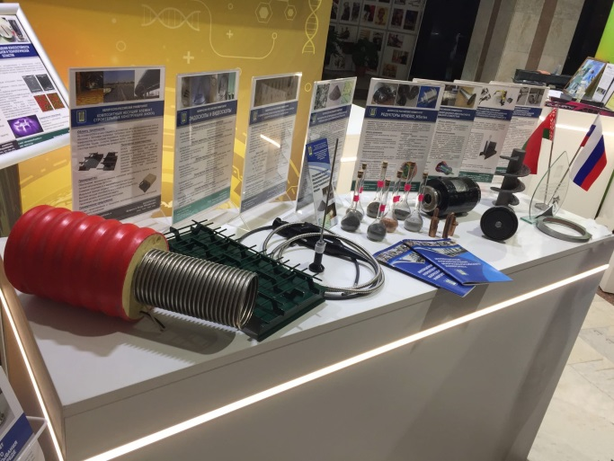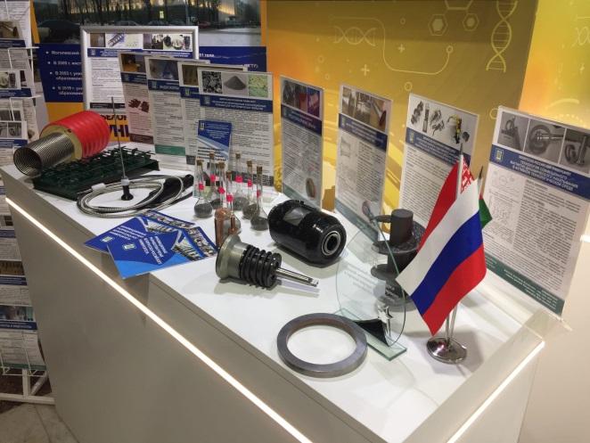

В мероприятии приняли участие Заместитель Главы Администрации Президента Республики Беларусь Дмитрий Крутой, Заместитель Премьер-министра Республики Беларусь Юрий Назаров, Чрезвычайный и Полномочный Посол Российской Федерации в Республике Беларусь Дмитрий Мезенцев, Председатель Белорусской торгово-промышленной палаты Владимир Улахович, Председатель Национальной академии наук Беларуси Владимир Гусаков, а также представители государственных органов и дипломатических представительств.

